Financieel – pagina
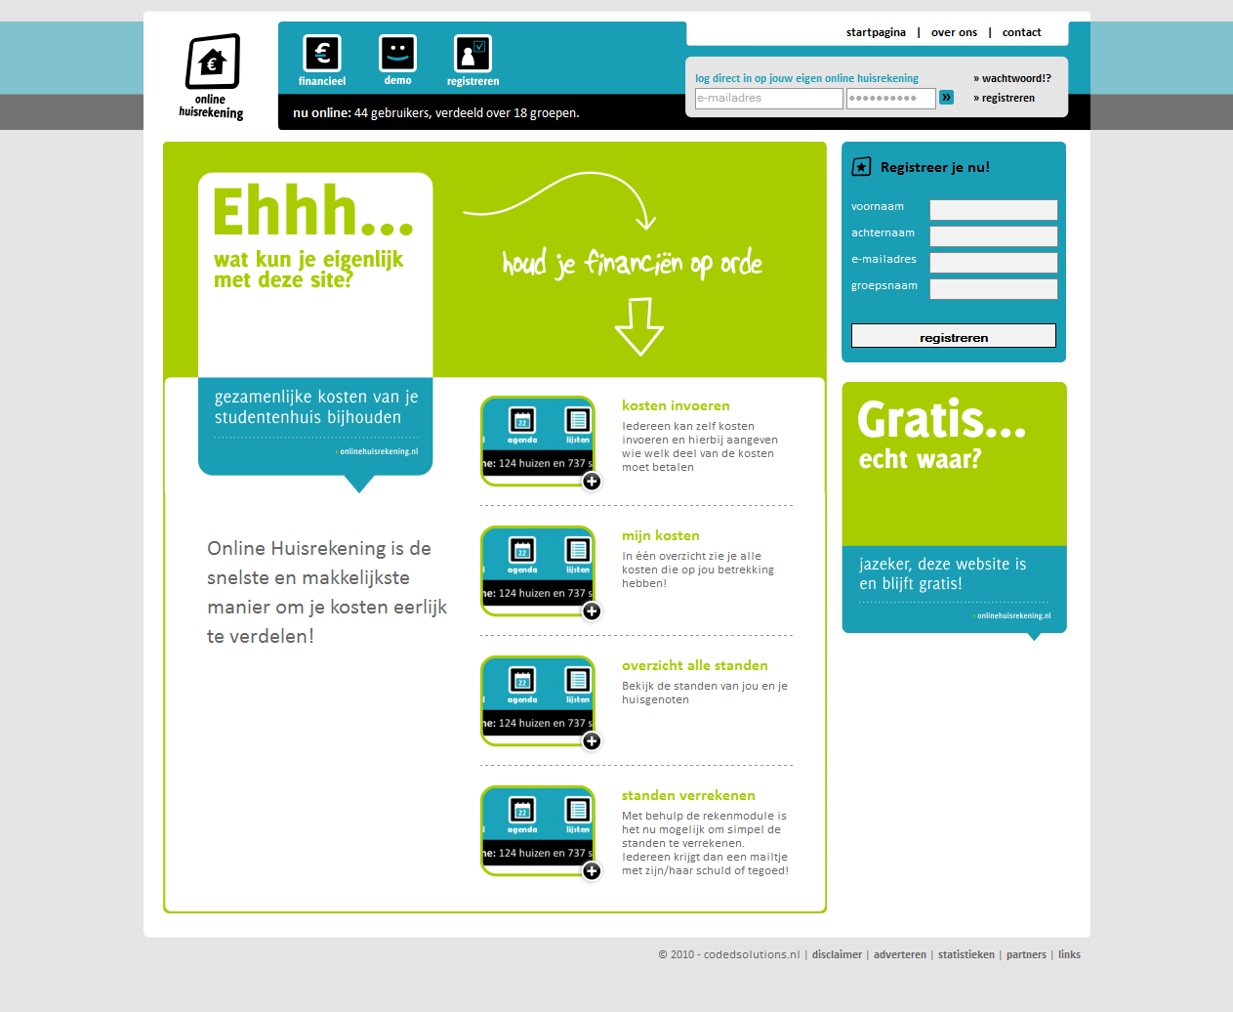
Online Huisrekening is de snelste en makkelijkste manier om je kosten eerlijk te verdelen in groepsverband.

Kosten invoeren
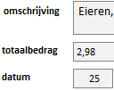
Iedereen kan zijn eigen kosten invoeren en hierbij aangeven wie welk deel van de kosten moet betalen.

Overzicht van jouw kosten
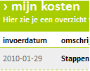
In een overzicht zie je alle kosten die op jou betrekking hebben.

Overzicht van alle standen
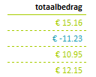

Bekijk de standen van jou en je huisgenoten.

Verdelen van de kosten
Met een druk op de knop worden de standen verrekend. Iedereen krijgt dan een mailtje met zijn/haar schuld of tegoed!

